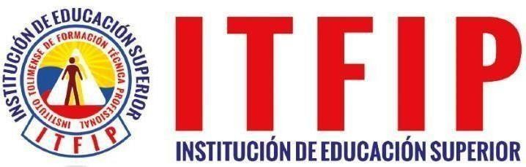

LA LECTURA COMO PROCESO DE INTERPRETACIÓN Y DESCIFRAMIENTO

KEVIN ALEXIS QUESADA RUIZ

Docente: Álvaro Diaz

INSTITUTO TOLIMENSE DE FORMACIÓN
TÉCNICA PROFESIONAL
Espinal – Tolima
2025
Taller Lectura
- Realice una lectura exploratoria y elabore un glosario con las palabras desconocidas.
- Significaciones
- Interpretación
- Coautoría

- ¿Qué crítica hace Estanislao Zuleta a la forma en que se enseña y se practica la lectura?
R/: Zuleta critica que la enseñanza de la lectura en muchos contextos se limita únicamente a la decodificación mecánica de signos y a la memorización de información, dejando de lado lo esencial: la interpretación y la construcción de sentido. Según él, se forma a los estudiantes para leer de manera pasiva, como simples receptores de datos, sin fomentar la reflexión crítica, el cuestionamiento ni el diálogo con el texto.

- ¿Por qué Zuleta considera que la lectura es un proceso de interpretación y desciframiento?
R/: Zuleta considera que la lectura es un proceso de interpretación y desciframiento porque no se trata solo de reconocer palabras, sino de comprender, reflexionar y construir sentido a partir del texto.

- ¿Qué papel desempeña el lector en la producción de sentido en la lectura?
R/: El lector cumple un papel activo en la producción de sentido, pues no solo recibe
información, sino que interpreta, cuestiona y construye significados a partir del texto.

- ¿Cómo se relaciona la lectura con la escritura, según Zuleta?
R/: Para Zuleta, la lectura y la escritura se complementan, ya que ambas son actos de interpretación y creación de sentido: leer inspira y enriquece la escritura, y escribir prolonga y profundiza lo leído.

- ¿Qué importancia tiene la interpretación en la lectura, según Zuleta?
R/: Para Zuleta, la interpretación es esencial porque convierte la lectura en un proceso activo de construcción de sentido y no en una simple decodificación de palabras.

- ¿Qué obras literarias y filosóficas cita Zuleta como ejemplos de textos que requieren una lectura profunda y crítica?
R/: Zuleta cita obras de pensadores como Platón, Kant, Hegel, Marx, Freud y Nietzsche, y de escritores como Kafka, Proust y Shakespeare, porque demandan una lectura crítica y profunda.

- ¿Cómo se aplica la metáfora de los tres espíritus de Nietzsche a la lectura?
R/: La metáfora de Nietzsche muestra que la lectura pasa por tres etapas: primero obediencia (camello), luego crítica (león) y finalmente creatividad (niño).

